تلخيص لمادة العلوم العامة من صفحة 18الى صفحة43 الصف:الثالث الاساسي
علوم الارض

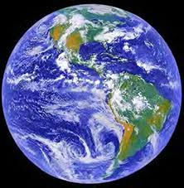

*تتكون الارض من طبقات ثلاثة 1.قشرة وستار واللب
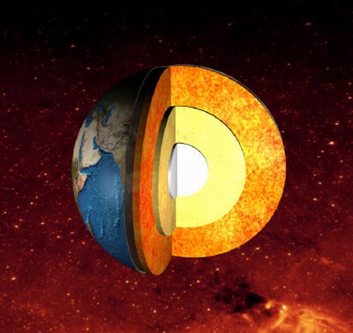
*الزلازل : هو اهتزاز مفاجئ لسطح الارض
*اثار الزلزال
1.تكون بحيرات 2. وحدوث تشققات 3.حفر في سطح الارض 4.تكون ينابيع حارة
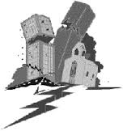

*البراكين :شكل يشبه الجبل وله فوهه تخرج منها مواد
المواد الخارجة من البراكين 1.مواد صلبة 2.مواد سائلة 3.مواد غازية
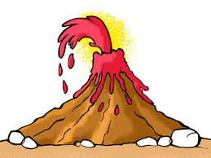
اثار البراكين في تشكيل سطح الارض
1.تكون الجبال 2.حرق الغابات 3.تكون جزرفي البحار
*************************************************************************** *اثر المياة الجارية في تشكيل سطح الارض

*للماء دور في عملية نقل التربة والرمل والحصى من مكان الى اخرتسمى هذه العملية النقل
التعرية :هي حت الصخور ونقل فتات الصخور والتربة من أماكنها
الترسيب : هي تجمع الحصى والرمل في المناطق المنخفظة
******************************************************************
اثر الرياح على شكل سطح الارض
1.يتعرض الرياح الى حاجز تسقط الرمل المحمولة وتتراكم حوله
2. الكثيب الرملي :هو كومة من الرمل ينتج من اثر الرياح على شكل سطح الارض
*الرياح المحملة بالرمل تعمل على نحت الصخور عندما تصطدم بها
********************************************************************
الكائنات الحية1.الانسان 2.النباتات 3.الحيوانات
اثر الكائنات الحية في تشكيل سطح الارض
*دور الانسان في تشكيل سطح الارض
من الاعمال والنشاطات البشرية التي تغير شكل سطح الارض 1.نحت الكهوف 2.بناء الاعمدة 3.تشييد المدرجات من الصخور
الحيوانات لها دور في تفتيت الصخور تقوم الحيوانات بحفر جحورها في التربة ممايؤدي الى تغير ملامح شكل المنطقة من هذه الحيوانات (الفأر والخلد والنمل )
عندما تنمو النباتات يكبر حجم جذورها وتقوم هذه الجذور بتفتيت الصخور الموجوده في التربة

الاسئلة المقترحة
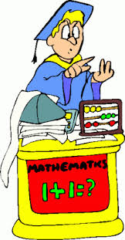

السؤال الاول
ادرس الشكل التالي

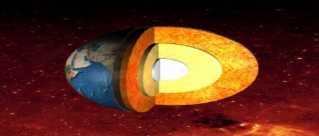
ماذا يدل هذا الشكل .............................
عين على هذا الشكل اجزائه ............................
اي طبقه اكثر سمكا ..................................
السؤال الثاني
عرف مايلي ؟
1.الكثبان الرملي :........................................................
2.تعرية ...................................................................
3.الترسيب ..........................................................
*********************************************************************
السؤال الثالث
مادور كل من في تشكيل سطح الارض
1.الانسان ..............................................
2.الحيوانات .......................................
3.الرياح .........................................

*********************************************************************

اشكر لكم حسن تعاونكم
معلمة المادة
عبير كساسبه

